Российская академия наук
Федеральное научное бюджетное учреждение Центр теоретических проблем физико-химической фармакологии Российской академии наук

УДК 577.3.01
№ ГР № 0120.0 950252

Директор ЦТП ФХФ РАН,

д-р биолог. наук, проф.
Ф.И. Атауллаханов
________________
подпись, дата

ОТЧЕТ

О НАУЧНО-ИССЛЕДОВАТЕЛЬСКОЙ РАБОТЕ

В рамках Программы фундаментальных научных исследований государственных академий на 2014-2016 годы

по теме:
65.1 Изучение биофизических и молекулярных механизмов регуляции движения хромосом в процессах деления клеток, тромбообразования, разработка новых методов диагностики нарушений свертывания крови и создание нового поколения плазмозамещающих противосвертывающих средств

Пункт программы фундаментальных научных исследований государственных академий наук на 2014-2016 гг. 65

Соглашение 0131-2014-0001

Обсуждено и утверждено на Ученом совете ЦТПФХФ РАН
Протокол № 9 от 26.11.2015

Москва 2015

СПИСОК ИСПОЛНИТЕЛЕЙ
Должность  (специальность,профессия), разряд, класс, квалификация | подпись | Ф.И.О.
Директор, д.б.н. |  | Атауллаханов Ф.И.
Зам. директора по науке |  | Радкевич Л.А.
Лаборатория физиологии  и биофизики клетк |  | Атауллаханов Ф.И.
Вед. н.с., к.б.н., 3 группа, 3 уровень |  | Волков В.А.
Вед. н.с., к.б.н., 3 группа, 3 уровень |  | Мартынов
Вед. н.с., д.м.н., 3 группа, 3 уровень |  | Наумов Ю.И.
Вед. н.с., к.б.н., 3 группа, 3 уровень |  | Шибеко А.М.
С.н.с., к.б.н., 3 группа, 2 уровень |  | Федянина О. С.
Инженер-исследователь, 3 группа , 2 уровень |  | Шноль А.Э.
Инженер-исследователь, 3 группа , 2 уровень |  | Мазничка Ю.И.
Инженер-исследователь, 3 группа , 2 уровень |  | Зайцев А.В.
Ст. н.с., к.б.н., 3 группа, 2 уровень |  | Витвицкий В.М.
Ст. н.с., к.б.н., 3 группа, 2 уровень |  | Гудимчук Н.Б.
С.н.с., к.б.н., 3 группа, 2 уровень |  | Суров С.С.
Стаж-иссл, 2 гр, 4 ур |  | Коваленко Т.А.
Стаж-иссл, 2 гр, 4 ур |  | Орлова М.В.
Лаборатория молекулярных механизмов гемостаза |  | Пантелеев М.А.
Н.с., к.б.н., 3 группа, 1 уровень |  | Котова Я.Н.
Н.с., 3 группа, 1 уровень |  | Артеменко Е.О.
С.н.с., к.б.н., 3 группа, 2 уровень |  | Баландина А.Н.
М.н.с. к.б.н.,3 группа, 1 уровень, |  | Абаева А.А.
Н.с., 3 группа, 1 уровень |  | Колядко В.А.
Н.с., 3 группа, 1 уровень |  | Парунов Л.А.
Стажер-исследователь2 группа, 4 уровень, (совм) |  | Демьянова А.С.
Стажер-исследователь, 2 группа, 4 уровень (совм) |  | Хвастунова А.Н.
Лаборатория функциональной морфологии гемобластозов |  | Воробьев А.И.
Вед. н.с., к.ф.-м.н, 3 группа, 3 уровень |  | Белова А.М.
С.н.с., к.б.н., 3 группа, 2 уровень |  | Кочина Е.Н.
С.н.с., к.б.н., 3 группа, 2 уровень |  | Кременецкая О.
С.н.с., к.б.н., 3 группа, 2 уровень |  | Липец Е.Н.
С.н.с., 3 группа, 2 уровень |  | Спиридонов И.С.
Стажер-исследователь 2 группа, 4 уровень |  | Захаров П.Н.
С.н.с., к.б.н., 3 группа, 2 уровень |  | Дробышев А.Л.

РЕФЕРАТ
Отчет 18 стр., 1 ч., 4 рис., 1 табл., 11 источников.

В результате работы с кинетохорными комплексами дрожжей выяснена роль ориентации груза в эффективном сопряжении разборки микротрубочек с движением хромосом (Volkov et al., PNAS 2013). Продолжение этой работы с компонентами человеческого кинетохора позволило определить CENP-F как один из претендентов на роль белка, отвечающего за сопряжение динамики микротрубочек с движением хромосом в человеческих клетках (Volkov et al., J Cell Biol 2015).
Открыта и изучена уникальная способность кинетохорного кинезина CENP-E следовать за полимеризующимися и деполимеризующимися концами микротрубочек (Gudimchuk et al, Nature Cell Biology 2013). Установлен механизм этого необычного поведения белка CENP-E путем детального анализа свойств всех его функциональных доменов и продемонстрирована роль длинного линкера белка CENP-E (Vitre et al, Mol Biol Cell, 2014).
Разработан метод применения клеточного биочипа – прозрачной пластиковой подложки с иммобилизованными на ней антителами к основным поверхностным дифференцировочным антигенам лейкоцитов, kappa и lambda легким цепям Ig, положительный (анти-CD45) и отрицательный контроли – для параллельного исследования морфологии, активности тартрат-резистентной кислой фосфатазы и экспрессии различных поверхностных маркеров на лимфоцитах периферической крови 90 пациентов, поступивших с подозрением на волосатоклеточный лейкоз.
Исследовано связывание факторов свертывания Xa и IXa с субпопуляциями тромбоцитов (фосфатидилсерин-экспрессирующих и фосфатидилсерин- отрицательные). Определено количество сайтов связывания на один тромбоцит. Установлено влияние гетерогенности тромбоцитов в тесте генерации тромбина: первый пик формируется, главным образом, за счет реакций свертывания на фосфолипидах плазмы и секреции альфа- гранулярных белков, на которые исследованные ингибиторы в выбранных концентрациях влияния не оказывали. Второй пик на кривой генерации тромбина формируется только за счет замедленного экспонирования фосфатидилсерина тромбоцитами.

Ключевые слова: хромосомы, микротрубочки, лазерный пинцет, деление клетки, свертывание крови, фракции тромбоцитов, диагностика свертывания

СОДЕРЖАНИЕ

Стр.
Список исполнителей ..............................................................................................

ОСНОВНАЯ ЧАСТЬ ..................................................................................7-18

2. Лаборатория физиологии и биофизики клетки
Зав. лаб.: дбн, профессор Атауллаханов Ф.И......................................................

3. Лаборатория молекулярных механизмов гемостаза
Зав. лабораторией: доктор физ-мат. наук Пантелеев МА ..............................

4. Лаборатория функциональной морфологии гемобластозов
Зав. лабораторией академик Воробьев А.И...........................................................................

Приложение к Отчету ..........................................................................................19 -27

Обозначения и сокращения

ВОЗ - (Всемирная Организация Здравоохранения)
FAO –( Food and Agriculture Organization of the United Nations)
МФЗ – мультифакторные заболевания
КЗ - коэффициент заболеваемости на 100 тысяч стандартизированного по возрасту населения.
R – коэффициент корреляции
R² - множественный регрессионный коэффициент
МС - Метаболический синдром
АТIII – природный ингибитор тромбина
ДБККЛ – диффузная В-крупноклеточная лимфома
ПМ-БККЛ – первичная медиастинальная В-крупноклеточная лимфома
МТ - микротрубочки
KMN - комплекс Knl1-Mis12-Ndc80

ОСНОВНАЯ ЧАСТЬ
ТЕМА: 56 “Создание научных основ генетической и метаболической паспортизации индивидуализации воздействия химических соединений на биологические системы живых организмов”
Номер государственной регистрации № 0120.0 950252

Пункт программы ФНИ государственных академий наук на 2008-2012 годы и наименование направления исследований в части: 65
65.1.Изучение биофизических и молекулярных механизмов регуляции движения хромосом в процессах деления клеток, тромбообразования, разработка новых методов диагностики нарушений свертывания крови и создание нового поколения плазмозамещающих противосвертывающих средств

Лаборатория физиологии и биофизики клетки
Зав. Д.б.н., проф. Атауллаханов Ф.И.

“Изучение механизмов транспорта хромосом микротрубочками в митозе”

1. В результате работы с кинетохорными комплексами дрожжей выяснена роль ориентации груза в эффективном сопряжении разборки микротрубочек с движением хромосом (Volkov et al., PNAS 2013). Продолжение этой работы с компонентами человеческого кинетохора позволило определить CENP-F как один из претендентов на роль белка, отвечающего за сопряжение динамики микротрубочек с движением хромосом в человеческих клетках (Volkov et al., J Cell Biol 2015).

- Открыта и изучена уникальная способность кинетохорного кинезина CENP-E следовать за полимеризующимися и деполимеризующимися концами микротрубочек (Gudimchuk et al, Nature Cell Biology 2013). Установлен механизм этого необычного поведения белка CENP-E путем детального анализа свойств всех его функциональных доменов и продемонстрирована роль длинного линкера белка CENP-E (Vitre et al, Mol Biol Cell, 2014). Показано, что белок CENP-E более эффективно движется по детирозинированным микротрубочкам, что определяет направленность осуществляемого им транспорта в метафазе митоза (Barisic et al, Science 2015). Одним из наиболее важных фибриллярных элементов животного кинетохора, отвечающих за связывание микротрубочек с хромосомой, является комплекс NDC80. Известно, что удаление данного комплекса из кинетохора полностью блокирует клеточное деление. Нами детально исследовали взаимодействие очищенных рекомбинантных белков комплекса NDC80 с микротрубочками с помощью количественной одномолекулярной флуоресцентной микроскопии [Zaytsev et al, Mol Biol Cell 2015]. Мы обнаружили, что несмотря на то, что комплексы NDC80 обеспечивают в клетке очень надежное закрепление хромосом за концы микротрубочек, индивидуальные молекулы комплекса NDC80 связываются с микротрубочкой в среднем всего на доли секунд. Это время даже меньше, если ввести в комплекс NDC80 мутации, имитирующие его фосфорилирование. С помощью созданной нами математической модели, в сильной степени пересматривающей предыдущие взгляды на устройство животного кинетохора, ему удалось показать, как комплексы белков с таким коротким временем связывания способны обеспечивать длительное надежное закрепление хромосом за концы микротрубочек, допуская при этом возможность тонкой подстройки связи между хромосомой и микротрубочкой путем фосфорилирования

Рис. 1
Название рисунка: Центромерный белок F (CENP-F) может двигать груз на конце укорачивающихся микротрубочек (МТ)
Подписи к рисунку: (А) схема последовательности полноразмерного CENP-F и фрагментов, использованных в данной работе. (В) При добавлении к МТ, закрепленным на покровном стекле, фрагменты CENP-F (отмечены зеленым) связываются с МТ и двигаются при их деполимеризации (С, отмечено стрелками). (D) Схема прикрепления фрагментов CENP-F к поверхности микросфер посредством антител к 6-гистидиновому тегу. Справа показан пример изображения микросферы, присоединенной к МТ, и путь микросферы при разборке МТ (зеленым). Внизу представлены примеры обработки движения микросферы без нагрузки (слева) и с нагрузкой в виде лазерного пинцета (справа). (Е) средние скорости и расстояния, пройденные микросферами, присоединенными к поверхности МТ с помощью указанных фрагментов CENP-F. (F) И С-, и N-концевые фрагменты передают на груз при деполимеризацию МТ силу, превышающую контрольные сигналы, полученные с помощью неподвижного присоединения микросферы к МТ с помощью антител.
Кбн Волков ВА , кбн Гудимчук НБ, кбн Зайцев АВ, и др.
[Barisic M, Silva e Sousa R, Tripathy SK, Magiera MM, Zaytsev AV, Pereira AL, Janke. C, Grishchuk EL, Maiato H. Microtubule detyrosination guides chromosomes during mitosis. Science. 2015 May 15;348(6236):799-803. ИФ 33.611]

[Zaytsev AV, Grishchuk EL. (2015) Basic mechanism for biorientation of mitotic chromosomes is provided by the kinetochore geometry and indiscriminate turnover of kinetochore microtubules. Mol Biol Cell. 26(22):3985-98 ИФ 4.466]

3. “Разработка клеточных биочипов для диагностики лейкозов”
Разработан метод применения клеточного биочипа – прозрачной пластиковой подложки с иммобилизованными на ней антителами к основным поверхностным дифференцировочным антигенам лейкоцитов, kappa и lambda легким цепям Ig, положительный (анти-CD45) и отрицательный контроли – для параллельного исследования морфологии, активности тартрат-резистентной кислой фосфатазы и экспрессии различных поверхностных маркеров на лимфоцитах периферической крови 90 пациентов, поступивших с подозрением на волосатоклеточный лейкоз. Сформулированы критерии, позволяющие на основании исследования морфологических особенностей опухолевых клеток на биочипе, определения плотности их связывания с антителами к пан В-клеточным маркерам CD19, CD20, CD22, маркерам CD11c, CD103, CD123 и CD25, их клональности (то есть связывания только с одним из двух антител к легким цепям иммуноглобулинов), и активности в них тартрат-резистентной кислой фосфатазы достоверно отличить волосатоклеточный лейкоз (ВКЛ) от вариантной формы ВКЛ (ВКЛ-В) и лимфомы из клеток маргинальной зоны селезенки (ЛКМЗС). Данные критерии позволили предположить у 55 из исследованных пациентов типичную форму ВКЛ, у 7 пациентов – ВКЛ-В и ЛКМЗС – у 10 пациентов. Данные диагнозы, поставленные с помощью исследования на биочипе, были подтверждены стандартными методами диагностики во всех 72 случаях. Таким образом, показано, что биочип может быть использован в дифференциальной диагностике ВКЛ. Его применение облегчает и ускоряет диагностический процесс, поскольку все значимые показатели определяются параллельно, в одном и том же образце, а высокая чувствительность позволяет обнаружить опухолевые лимфоциты даже при глубокой лейкопении и малой доле ворсинчатых клеток в крови.

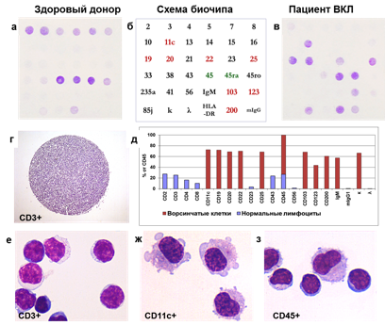

Рис.

Название рисунка: Схема использования биочипа для диагностики волосато-клеточного лейкоза
Подписи к рисунку: Схема расположений пятен антител на биочипе (б); биочип со связанными и окрашенными клетками периферической крови здорового донора (а) и пациента с волосатоклеточным лейкозом (в); клетки, связавшиеся с анти-CD3 на биочипе, увеличение х40 (г); нормированные плотности связывания лимфоцитов пациента с волосатоклеточным лейкозом с антителами на биочипе (д), красный столбик – ворсинчатые лимфоциты, голубой столбик – остальные клетки; морфология лимфоцитов больного с волосатоклеточным лейкозом, связавшихся с биочипом: нормальные Т-лимфоциты, связавшиеся с анти-CD3 (е), чистая популяция опухолевых клеток, связавшаяся с анти-CD11c (ж), все лимфоциты, анти-CD45 (з).

К.фмн Кузнецова СА, стажер иссл Хвастунова АН, кбн Федянина ОС, и др
[Khvastunova, A. N., Kuznetsova, S. A., Al-Radi, L. S., Vylegzhanina, A. V., Zakirova, A. O., Fedyanina, O. S., Filatov, A.V., Vorobjev I.A., Ataullakhanov, F. (2015). Anti-CD antibody microarray for human leukocyte morphology examination allows analyzing rare cell populations and suggesting preliminary diagnosis in leukemia. Scientific reports (2015) 5, article number 12573. IF=5.6.]

Лаборатория молекулярных механизмов гемостаза
Зав. д.физ-мат.н, профессор Пантелеев М.А.

1. “Исследование механизмов мембранно-зависимых реакций свертывания крови на поверхности активированных тромбоцитов”

1. Исследовано связывание факторов свертывания Xa и IXa с субпопуляциями тромбоцитов (фосфатидилсерин-экспрессирующих и фосфатидилсерин- отрицательные). Определено количество сайтов связывания на один тромбоцит. Кроме того было показано влияние гетерогенности тромбоцитов в тесте генерации тромбина: первый пик формируется, главным образом, за счет реакций свертывания на фосфолипидах плазмы и секреции альфа- гранулярных белков, на которые исследованные ингибиторы в выбранных концентрациях влияния не оказывали. Второй пик на кривой генерации тромбина формируется только за счет замедленного экспонирования фосфатидилсерина тромбоцитами.
Дфмн Пантелеев МА, кбн Шибеко АМ и др

2.“Исследование пространственного фибринолиза”

Показано, что в присутствии фибринолитиков, в частности при наличии тканевого активатора плазминогена (ТПА) в образце плазмы крови, рост сгустка сопровождается одновременным лизисом сгустка, который начинается на поверхности, активирующей свертывания и распространяется в виде фронта вслед за растущим сгустком (Рис.1).
Построена детальная математическая модель пространственного роста и лизиса сгустка, с ее помощью исследована зависимость параметров роста и лизиса сгустка (скоростей и времен задержки) от концентрации ТПА. Показано, что ТПА не влияет на параметры роста сгустка. Увеличение концентрации ТПА ведет к уменьшению времени задержки лизиса и увеличивает скорость лизиса; в диапазоне 30-200 нМ ТПА скорость лизиса не меняется; при высоких концентрациях ТПА происходит ухудшение лизиса: увеличивается время задержки, уменьшается скорость. Математическая модель дает очень хорошее качественное описание зависимости времен задержки и хорошее количественно описание скоростей роста и лизиса сгустка.

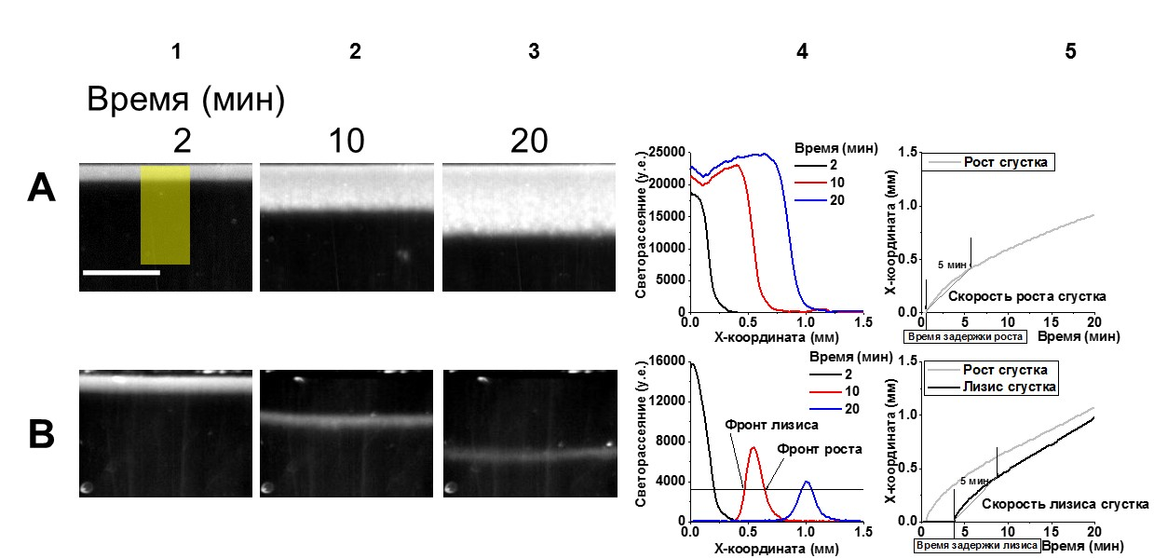
Рис. 1 Микрофотографии роста фибринового сгустка в отсутствии активаторов плазминогена (2 (A1), 10 (A2) и 20 (A3) минут спустя после начала свертывания) и роста и лизиса сгустка в присутствии 30 нМ ТПА (2 (В1), 10 (В2) и 20 (В3) минут спустя после начала свертывания). Размер масштабной линейки 1 мм. Желтый прямоугольник на панели А1 показывает регион сбора данных для обработки. Пространственное распределение фибрина в отсутствии активаторов плазминогена (А4) или в присутствии 30 нМ ТПА (В4) показывает распространение сгустка и одновременный рост и лизис сгустка, соответственно. Зависимость координаты фронта роста сгустка (А5) или координат фронтов роста и лизиса сгустка (В5) позволяет произвести расчет скоростей роста и лизиса сгустка, а также времени задержки начала роста и лизиса.

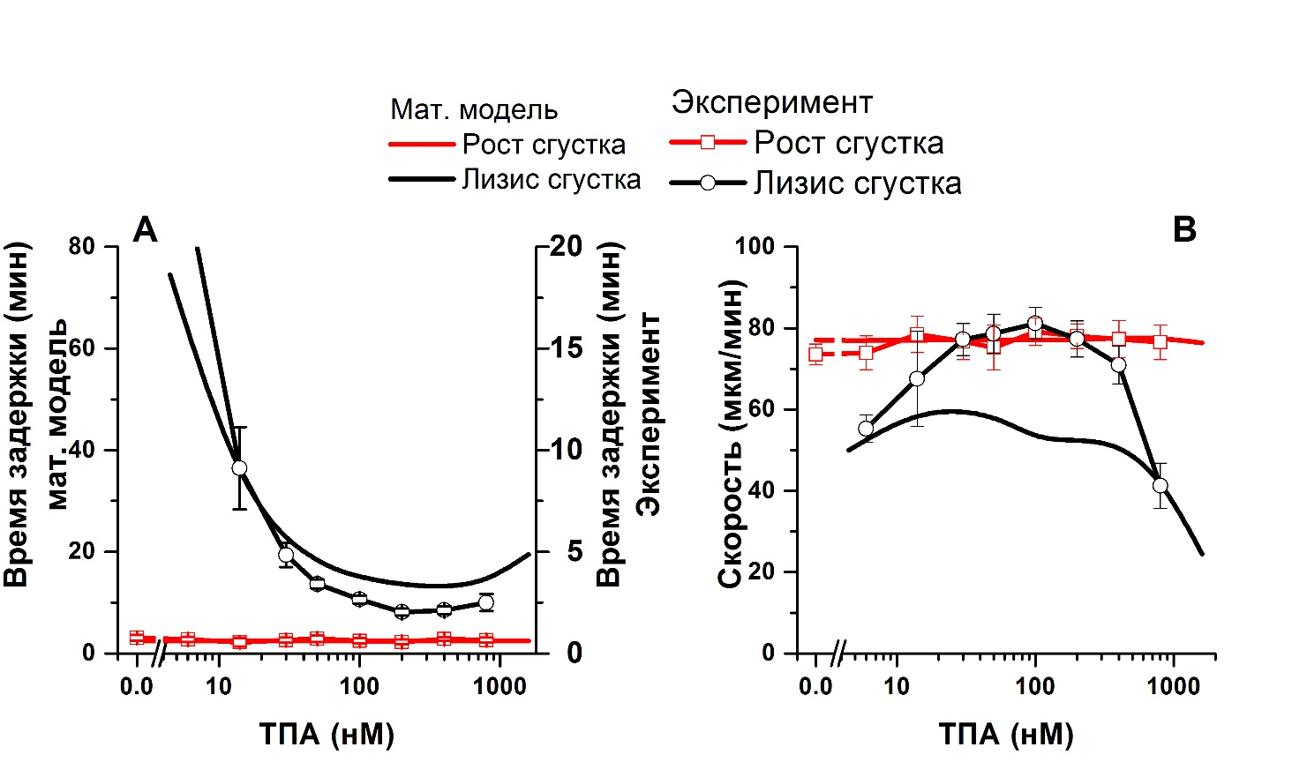
Рис.2. Зависимость скоростей и времен задержки роста и лизиса сгустка от концентрации ТПА. (А) Результаты математического моделирования времен задержки, показанные сплошными линиями, примерно в 4 раза выше экспериментальных значений (показаны символами), как для роста сгустка (красный), так и для лизиса (черный). Время задержки роста сгустка не зависит от концентрации ТПА, но время задержки лизиса уменьшается с увеличением концентрации ТПА до 200 нМ, а дальнейшее увеличение концентрации ТПА ведет к увеличению времени задержки. (В) Скорость роста сгустка не зависит от концентрации ТПА, а скорость лизиса сгустка постоянна в диапазоне 30-200 нМ ТПА, уменьшаясь при концентрациях ТПА больше 200 нМ и меньше 15 нМ.

Исполнители6 кбн Шибеко АМ, дфмн Пантелеев МА,

[Shibeko AM, Panteleev MA. Untangling the complexity of blood coagulation network: use of computational modelling in pharmacology and diagnostics. Brief Bioinform. 2015]

3. “Механизмы формирования белкового покрытия на тромбоцитах крови при их активации”

Были получены следующие важные результаты: фосфатидилсерин распределен по всей поверхности фосфатидилсерин-эксперссирующего тромбоцита с некоторым уплотнением в одной точке; кроме этого показано, что фибриноген, тромбосподин, фактор V локализуются в одной и тоже области на поверхности фосфатидилсерин-эксперссирующего тромбоцита, что характерно уплотнению по фосфатидилсерину. С помощью проточной цитометрии было показано, что все вышеуказанные белки локализуются на одной и той же фосфатидилсерин- экспрессирующей субпопуляции.
с.н.с., кбн Котова ЯН

Лаборатории функциональной морфологии гемобластозов
Зав. Академик Воробьев А.И.

«Высокотехнологичные методы диагностики, молекулярно-генетический мониторинг и разработка новых программ терапии опухолей лимфатической системы»

Оценка отдаленной кардиотоксичности высокодозной химиотерапии по модифицированной программе NHL-BFM-90 у взрослых больных диффузной В-крупноклеточной лимфомой.

Важнейшие результаты, полученные в ходе выполнения этапа проекта (2015 г.):
В настоящее время вопрос отдаленной кардиотоксичности высокодозной терапии (ВДТ) у взрослых больных ДВККЛ мало изучен и представлен в единичных сообщениях в виде описания отдельных клинических случаев. В связи с высокой эффективностью программы m-NHL-BFM-90 в лечании взрослых больных диффузной B-крупноклеточной лимфомой (ДВККЛ) в числе пациентов старше 60- лет вопрос отдаленной токсичности является актуальным.
В работе дана оценка отдаленной кардиотоксичности (КТ) высокодозной химиотерапии по модифицированной программе NHL-BFM-90 (m-NHL-BFM-90) у взрослых больных ДВККЛ.
Проанализированы результаты электро- и эхокардиографии (ЭхоКГ) у 40 больных ЛВККЛ, получивших терапию по программе mNHL-BFM-90 в ГНЦ РАМН в период с 2002 по 2009 г. Основную группу составили 20 мужчин, 20 женщин в возрасте от 31 года до 76 лет, медиана срока наблюдения после окончания терапии - 6 лет. Индивидуальная кумулятивная доза доксорубицина достигала 150—300 мг/м2. Группу сравнения составили 19 пациентов, получивших химиотерапию (XT) по программе CHOP/R-CHOP в ГНЦ РАМН в период с 2002 по 2009 г. Из них 8 мужчин и 11 женщин в возрасте от 39-ти до 78-ми лет. Индивидуальная кумулятивная доза доксорубицина –200-400 мг/м². Электрокардиографию и эхоКГ проводили перед началом и через 5 лет и более после окончания ХТ.
Из 40 больных ДВККЛ признаки субклинической кардиомиопатии (КМП) обнаружены у 24(60%), клинических проявлений застойной сердечной недостаточности (ЗСН) ни у одного пациента не выявлено. В группе сравнения из 19 пациентов, получивших ХТ про программе CHOP/R-CHOP, признаки субклинической КМП выявлены у 14 (74%) без клинических признаков ЗСН. Суммарный показатель токсичности достоверно зависел от возраста, наличия заболеваний сердца в анамнезе и был достоверно выше после ХТ CHOP/R-CHOP. Выявлена статистически значимая зависимость риска развития субклинической КМП от наличия заболеваний сердца в анамнезею

На таблице 1. представлена частота обнаружения вновь выявленных признаков КТ в группе больных ДВККЛ после ВДТ (m-NHL-BFM-90) и в группе сравнения после стандартной ХТ (CHOP/R-CHOP)
Признак КТ | (m-NHL-BFM-90  (n=40) | CHOP/R-CHOP  (n=19) | р
Дилатация ЛП | 14(35) | 6(32) | нд
Дилатация ЛЖ | 1(2,5) | 1(5) | нд
Снижение ФВ ЛЖ | 1(2,5) | 1(5) | нд
Митральная и трикуспидальная регургитация | 5(13) | 1(5) | нд
Аортальная регургитация | 6(15) | 6(32) | нд
Увеличение степени митральной и трикуспидальной регургитации | 7(18) | 7(37) | нд
Увеличение степени аортальнаой регургитации | 6(15) | 9(47) | 0,001
Нарушение диастолической функции ЛЖ | 13(33) | 7(37) | нд
Нарушение реполяризации | 6(15) | 5(26) | нд
Удлинение интервала QT | 0 | 1(5) | нд
Аритмии | 3(8) | 3(16) | нд
Нарушение проводимости | 3(8) | 2(10) | нд
Индикатор КТ | 26(65) | 15(79 | нд
Суммарный показатель КТ | 1,4±0,2 | 2,2±0,4 | 0,05

Примечение: Данные представлены в виде абсллютного числа больных(%); нд – недостоверно. ЛЖ - левый желудочек, ЛП _ левое предсердие, ФВ – фракция выброса
Заключение. В соответствии с представленными данными отдаленная КТ высокодозной программы m-NHL-BFM-90 не превышает существенно токсичность стандартной терапии CHOP/R-CHOP. У пациентов с наиболее выраженными изменениями после ХТ по данным инструментального исследования в обеих группах имелись факторы риска - ишемическая болезнь сердца, гипертоническая болезнь, сахарный диабет в анамнезе. Клинически значимой сердечной недостаточночти ни у одного пациента не выявлено.
Исполнители: ак Воробьв АИ, внс Белова АМ, снс Кочина ЕН, нс Мельние КС
[.Е.И. Дорохина, А.У. Магомедова, А.А. Шевелев, С.М. Куликов, М.К. Гитис, А.А. Ведерников, А.И. Воробьев, С.К. Кравченко. Отдаленная кардиотоксичность высокодозной химиотерапии по модифицированной программе NHL-BFM-90 у взрослых больных диффузной В-крупноклеточной лимфомой. Терапевтический архив, изд. Медиа Сфера, 2015, №7, стр. 51-57. (И-Ф. 0,674]

Приложение к Отчету и Отчетному докладу
Состав:
Удельный вес исследователей в общей численности занятых исследованиями 90%
Доля исследователей в возрасте до 39 лет в общей численности исследователей 44.7%
Удельный вес докторов и кандидатов наук в общей численности исследователей 80%

1. Академиков РАН (не в штате) - 1
2. Докторов наук - 12
3. Кандидатов наук - 14
4. Без степени - 9
===============================
Средний возраст - 46,4 лет

Публикации, аспиранты, студенты ЦТПФХФ РАН:

в ЦТПФХФ РАН 38 штатных сотр., средний возраст - 46,4 лет (12дн, 14кн, 9 б/с)
Монографий - нет
28 статей в зарубежных журналах Средний ИФ - 5.321 + 2 ст=30
30 (вкл. Корсунскую)

28 статей, совокупный ИФ -160.00
Средний 5.340
22 статей в отечественных журналах – +12 (вкл. Корсунскую) = 34
Совокупный ИФ-7.200
Средний ИФ- 0.212

Совокупный ИФ 64 статей за 2015 год =167.36

Средний ИФ по всем 64 публикациям - 2.650

 | опубликовано в 2015 году
 | монографий | сборников | статей | тезисов | Доклады
на русском языке | 0 | 0 | 34 | 11 | 9
на иностранном яз. | 0 | 0 | 30 | 0 | 0

Общее число публикаций в 2015 году – 84 (статей+тезисов+докладов) - 64 статей
в 2006 году было 18 статей , т.е. 356 % в 2015 году
Директор:
д.б.н., профессор Атауллаханову Ф.И. -
Общее число публикаций, индексируемых в Web of Science/Scopus/РИНЦ – 172/249/304,
Общее число цитирований в Web of Science/Scopus/РИНЦ – 2048/2576/2727
Индекс Хирша в Web of Science/Scopus/РИНЦ – 26/21/25.
Действительный член биохимического общества России и член биофизического общества США
Член Ученых Советов Института теоретической и экспериментальной биофизики РАН, ФГБУ Гематологического научного центра МЗ РФ и ФГБУН Центра теоретических проблем физико-химической фармакологии РАН.
Член редакционных коллегий журналов:
«Biophys J»
«Blood Coagulation and Fibrinolisis»
«Биологические мембраны»
«Open Journal of Structural Biology» (Bentham Pub, США)
«Journal of Biophysics (open access)».
Д.физ-мат.н, проф. Пантелеев член редколлегии Thrombosis Journal

Педагогическая деятельность ЦТП:
Аспирантура: на начало года - 11 очных аспирантов и 3 заочных;

Кроме того проводится работа со студентами и дипломниками
Атауллаханов ФИ и Пантелеев МА читают лекции на научных семинарах ЦТП, на физфаке МГУ им. М. Ломоносова
Базовые кафедры на физическом факультете МГУ им. Ломоносова:
сотрудника Центра являются профессорами кафедр биофизики и медицинской физики
Проведена летняя школа по биофизике клетки руководитель Атауллаханов Ф.И., проходила с 24 по 29 августа 2015 г. финансировали РФФИ и “Династия”,
В Центре функционирует 1 НОЦ (с Университетом им. М. Ломоносова и с МАТИ)

Защиты диссертаций в 2015:
1. Абаева Анастасия Александровна – 05.02.2015 защита диссертации « МЕХАНИЗМЫ ФОРМИРОВАНИЯ БЕЛКОВОГО ПОКРЫТИЯ НА ПОВЕРХНОСТИ ПРОКОАГУЛЯНТНЫХ ТРОМБОЦИТОВ» на соискание ученой степени кандидата биологических наук 03.01.02 – биофизика.
2. Витвицкий Виктор Марьянович – 06.03. 2015. защита диссертации «ИСПОЛЬЗОВАНИЕ ЭРИТРОЦИТОВ В КАЧЕСТВЕ ПЕРЕНОСЧИКОВ ПРОТИВООПУХОЛЕВЫХ ПРЕПАРАТОВ» на соискание ученой степени доктора биологических наук 03.01.02 – биофизик
3. Зайцев Анатолий Владимирович 22.04. 2015. защита диссертации «Изучение взаимодействия микротрубочек с белками кинетохорного комплекса» на соискание ученой степени кандидата биологических наук 03.01.02 – биофизика
Абаева АА кбн диплом 13/6 - 769. Приказ 17.07.2015 № 823/нк
Зайцев АВ кбн диплом 13/6 - 1729. Приказ 27.10.2015 № 1308/нк

Международное сотрудничество:

Страны - партнеры | Зарубежные организации участники
США | Университет Штата Колорадо в Боулдере (University of Colorado at Boulder), США, лаб. проф. R.J.MacIntosh
США | Университет Пенсильвании (UPENN), Филадельфия, США, лаборатория  prof E.L.Grishchuk
Франция | Университет Лион-1 (Lion-1), Лион, Франция, лаборатория  prof. C.Negrie
Франция | Университет Mediterranee, Марсель, Франция, лаборатория  проф. M.C. Alessi
США | FDA, США, лаборатория  prof. M.V. Ovanesov
Сведения об инновационной деятельности 2015 год
Заявок наПатенты не подавали
Внедрения научных разработок в производство:
- Разработан Прибор «Тромбоимаджер», который получил официальный сертификат на использование для клинических исследований и поступил в серийное производство. Прибор изготавливает фирма ГЕМАКОР («Гематологическая Корпорация» - руководитель д.б.н. Ф.И. Атауллаханов).

- Разработаны микрочипы для диагностики лейкозов - проходят испытания в Детском гемцентрк им. Рогачева

Финансы
- Базовое финансирование ЦТПФХФ РАН
– 27,11 млн. руб.
2. Финансирование по грантам и договорам
– 12,13 млн. руб.
3. Средняя зарплата - 0,033 млн. руб./шт.ед.
По сравнению с 2013 годом средняя зарплата снизилась на 28%

Гранты ЦТП ФХФ РАН в 2015 году
тема | грантодатель | Сумма в 2015 году, руб. | руководитель
Пространственно-временное распределение тромбина в цельной крови как новый метод исследования физиологии свертывания | Президиум РАН «Интегративная физиология» | 456475,00 | Атауллаханов Ф.И.
Исследования пространственной динамики процессов деления клетки и свертывания крови | Программа Президиума РАН «Молекулярно-клеточная биология» | 1978057,00 | Атауллаханов Ф.И.
Исследование наномолекулярного механизма, обеспечивающего присоединение хромосом к концам деполимеризующихся микротрубочек в митозе | Программа Президиума РАН «Механизмы интеграции молекулярных систем при реализации  физиологических функций» | 760791,00 | Атауллаханов Ф.И.
Математическое моделирование микротрубочкового аппарата целой клетки и изучение влияния на его динамику малых молекул и белков, ассоциированных с плюс-концами микротрубочек. | РФФИ | 1700000,00 | Атауллаханов Ф.И.
Исследование пространственной динамики фибринолиза | РФФИ | 400000,00 | Шибеко А. В.
ведущие школы | грант президента РФ | 220097,00 | Атауллаханов Ф.И.
Изучение принципов эффективного транспорта хромосом митотическим кинезином CENP-E | РФФИ | 400000,00 | Гудимчук Н.Б.
Изучение механизма передвижения груза деполимеризующимися микротрубочками. | РФФИ | 400000,00 | Волков В.А.
Реконструкция кинетохора in vitro с помощью рекомбинантного белка CENP-F | РФФИ | 500000,00 | Волков В.А.
Исследование механизмов мембранно-зависимых реакций свертывания крови на поверхности активированных тромбоцитов | РФФИ | 500000,00 | Котова Я.Н.
Исследование механизма возникновения катастроф и природы «старения» биологических микротрубочек | Программа фундаментальных исследований по стратегическим направлениям развития науки Президиума РАН №1 «Фундаментальные проблемы математического моделирования» | 1521582,00 | Атауллаханов Ф.И.
Разработка нового лекарства для остановки и предотвращения кровотечений у пациентов, страдающих от гемофилии А и В и других нарушений гемостаза, основанного на продлении времени жизни активных факторов свертывания низкомолекулярными лигандами. | Программа фундаментальных исследований Президиума РАН «Фундаментальные исследования для разработки биомедицинских технологий» | 2967085,00 | Пантелеев М.А.
Воссоздание минимальной структуры микротрубочко-связывающего элемента человеческого кинетохора с помощью ансамблей рекомбинантных белков и изучение механизма преобразования силы, развиваемой микротрубочками, в движение хромосом | РФФИ | 750000,00 | Атауллаханов Ф.И.
Создание молекулярно-механической модели комплекса кинетохор-микртотрубочка | грант президента РФ для гос поддержки мол ученых | 600000,00 | Гудимчук Н.Б.
Формирование пространственно-временной иерархии масштабов в нестационарных неоднородных биологических системах | грант президента РФ для гос поддержки мол ученых | 1000000,00 | Пантелеев М.А.
Биореакторы, метаболизирующие аммиак, на основе эритроцитов человека | РФФИ | 2300000,00 | Атауллаханов Ф.И.
Многомасштабные математические модели в биологии | РФФИ | 800000,00 | Атауллаханов Ф.И.
на организацию и проведение сезонной школы «III Современные методы экспериментальной биофизики» для студентов, аспирантов и молодых ученых до 35 лет | Фонд Династия | 212500,00 | Атауллаханов Ф.И.
Проект организации III Летней школы «Современные методы экспериментальной биофизики» для студентов, аспирантов и молодых ученых до 35 лет, 24-29 августа 2015 года» | РФФИ | 100000,00 | Власова И.М.
Разработка нового метода измерения и контроля силы в лазерной ловушке для определения механических свойств отдельных молекул биополимеров (мол_нр Конкурс научных проектов, выполняемых молодыми учеными под руководством кандидатов и докторов наук в научных организациях Российской Федерации) | РФФИ | 280000,00 | Гудимчук Н.Б.
Договора НИР | Фармацевтические организации | 1750000,0 | Наумов ЮИ

Директор Центра ТПФХФ РАН, д.б.н., проф. Атауллаханов Ф.И.
Обсуждено и утверждено на Ученом совете ЦТПФХФ РАН
Протокол № 9 от 26.11.2015

